Boletín exercicios repaso 1ª Avaliación

- Escribe un programa en Java que lea un número enteiro dende teclado e realice a suma dos 100 números seguintes, amosando o resultado en pantalla.

- Escribe un programa en Java que convirta de euros a dólares. Recibirá un número decimal correspondente á cantidade en euros e contestará coa cantidade correspondente en dólares.

- Escribe un programa en java que pida dous números do teclado e diga cal é o maior e cal o menor.

- Escribe un programa en Java que lea un número enteiro por teclado e imprima todos os números impares menores que él.

- Escribe un programa que lea temeraturas expresadas en graos Fahrenheit e as convirta a graos Ceslius amosándoas. O programa finalizará cando lea un valor de temperatura igual ou superior a 999. A conversión de graos Farenheit (F) a Celsius© está dada por C=(F-32) *5/9

- Implementa unha sentencia switch que escriba unha mensaxe en cada caso. Inclúea nun bucle de proba for. Utiliza tamén un break tras cada caso e próbao. Elimina o break e observa que ocorre.

- Escribe un programa que calcule a media de tres notas para cada alumnos e finalmente amose a media total. Introduce por teclado o número de alumnos e as notas de cada un deles.

- Amplía o programa anterior para que diga a nota media de cada un (insuficiente, suficiente, ben, notable ou sobresaínte).

- Escribe un programa que nos diga o horóscopo a partir do día e mes de nacemento introducido por teclao dunha persoa. O proceso realizaráse para 5 persoas.

- Escribe un programa que pinte unha pirámide co vértice apuntando hacia arriba. Enche cun carácter introducido por teclado que poderá ser unha letra, un número ou un dos seguintes símbolos *, +, -, $, &.

- Escribe un programa que diga cal é a última cifra dun número enteiro introducido por teclado.

- Escribe un programa que diga cal é a primeira cifra dun número introducido por teclado.

- Calcula a nota dun trimestre da asignatura Programación. O programa pedirá as dúas notas que sacou o alumno nos dous primeiros controis. Se a media dos controis é maior ou igual a 5, o alumno está aprobado e visualizarase a media. En caso de que a media sexa un número menor que 5, o alumno tería que facer o exame de recuperación que se califica como apto ou non apto, por tanto débese preguntar ao usuario pola calificación da recuperación. Se o resultado da recuperación é apto, a nota será un 5; en caso contrario, mantense a nota anterior. O proceso realizaráse para un número de alumnos que será introducido por teclado.
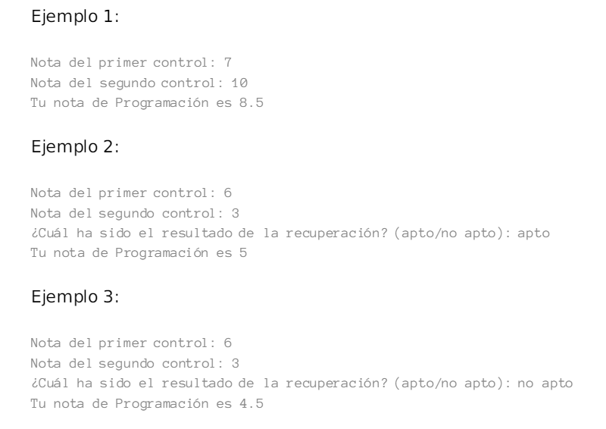

- Amosa os múltiplos de 5 de 0 a 100 utilizando un bucle for.

- Amosa os múltiplos de 5 de 0 a 100 utilizando un bulce while.

- Amosa os múltiplos de 5 de 0 a 100 utilizando un bucle do..while.

- Amosa os números do 320 ao 160, contando de 20 en 20 hacia atrás.

- Realiza o control de acceso a unha caixa forte. A combinación será un número de 4 cifras. O programa nos pedirá a combinación para abrila. Se non acertamos, amosarase a mensaxe de erro “Síntoo, esa non é a combinación” e se acertamos a mensaxe será “A caixa forte abriuse satisfactoriamente”. Teremos catro oportunidades para abrir a caixa forte.

- Escribe un programa que lea unha lista de 10 números e determine cantos son positivos e cantos negativos.

- Escribe un programa que pida unha base e un expoñente (enteiro positivo) e calcule a potencia sen facer uso do método Math.pow();

- Realiza un programa que vaia pedindo números ata que se introduza un número negativo e nos diga cantos números se introduciron, a media dos impares e o maior dos pares. O número negativo só se utiliza para indicar o final da introdución de datos pero non se inclúe no cómputo.

